PHÒNG GIÁO DỤC VÀ ĐÀO TẠO THỊ XÃ NINH HÒA | ĐỀ KIỂM TRA HKII NĂM HỌC 2020-2021 Môn: TOÁN 9  Thời gian làm bài: 90 phút  (Không tính thời gian phát đề)
  BẢNG CHÍNH
Bài 1 (2,00 điểm): (Không dùng máy tính cầm tay)

a) Giải phương trình 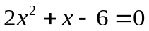.
b) Giải hệ phương trình 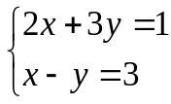
Bài 2 (2,00 điểm):
Trong mặt phẳng Oxy, cho parabol (P): y = x² và đường thẳng (d): y = mx − 4.
a) Vẽ đồ thị (P).
b) Xác định m để (d) tiếp xúc với (P).

Bài 3 (2,00 điểm):
Cho phương trình x² − (m + 4)x + 3m + 3 = 0 (1) (với m là tham số).
a) Chứng minh phương trình (1) luôn có nghiệm với mọi giá trị của m.
b) Gọi 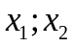 là hai nghiệm của phương trình (1).Tìm tất cả các giá trị dương của m
để biểu thức 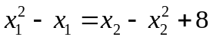
Bài 4 (3,50 điểm):

Từ điểm M ở ngoài đường tròn (O), kẻ hai tiếp tuyến MA và MB với đường tròn
(O) , A và B là các tiếp điểm. Gọi E là trung điểm của đoạn thẳng MB; C là giao điểm của AE và (O) (điểm C khác điểm A), H là giao điểm của AB và MO.
a) Chứng minh 4 điểm M, A, O, B cùng thuộc một đường tròn.
b) Chứng minh EB² = EC.EA.
c) Chứng minh HCEB là một tứ giác nội tiếp.
d) Gọi D là giao điểm của MC và (O) (điểm D khác điểm C). Chứng minh ΔABD là tam giác cân.
Bài 5 (0,50 điểm): Cho a, b > 0 thỏa mãn a + b ≤ 2. Tìm giá trị lớn nhất của biểu thức
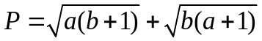
---HẾT---
(Đề có 01 trang. Giáo viên coi kiểm tra không giải thích gì thêm)



